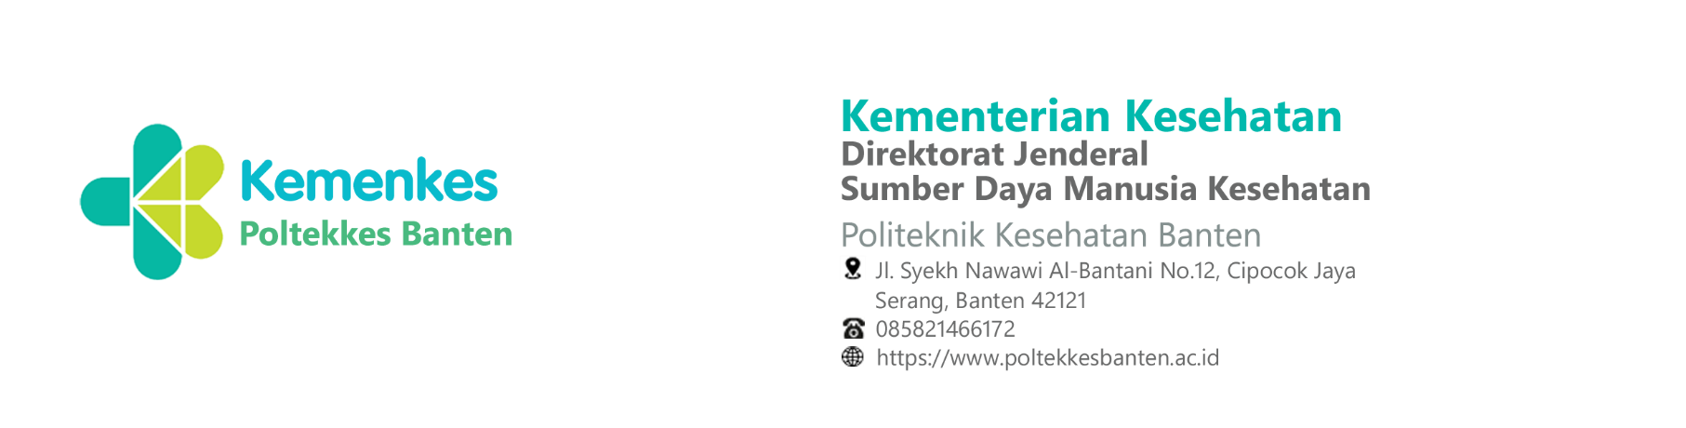
FORMULIR PERMINTAAN SURAT KETERANGAN

Kepada Yth : ……………, ……………………….. 2025
Direktur Poltekkes Kemenkes Banten
di
Tempat

Yang bertanda tangan di bawah ini saya :
Nama : …………………………………………………………………………………………………………………………………
NIK : ………………………………………………………………………………………………………………………………..
Alamat : ……………………………………………………………………………………………………………………………….
………………………………………………………………………………………………………………………………..
Bersama ini saya mohon diterbitkan ……………………………………………………………………………………………………. ……………………………………………………………………………………………………………………………………………………………. Sebagai bahan pertimbangan saya lampirkan…………………………………………………………………..…………………
………………………………………………………………………………………………………………………………………………………………..Demikian surat permohonan ini saya buat untuk dapat ditindaklanjuti. Atas kebijakan dan kerjasamanya saya sampaikan ucapan terimakasih.

Hormat saya

…………………………………………………………..

